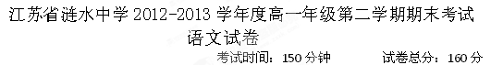
本次考试选择题将要读卡，请同学们按照题号将选择题答案涂到答题卡对应的选项上。

- 语言文字运用（21分，每小题3分）
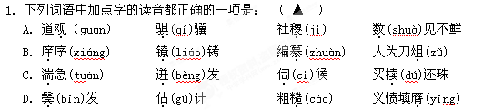
2. 下列各句中加点的成语使用正确的一项是 （ ▲ ）
A.“舌尖上的中国”播出后，刺激了很多人对中国美食的食欲。但也有很多爱美女性对美味可口的食物只是浅尝辄止，以期能保持自己苗条的身材。
B.人生处处都充满惊喜。昨天，我居然与初中时的好友在繁华的南京路上萍水相逢，我们互叙了初中毕业后的种种情况。
C.讲到动情之处，老教授站了起来，口如悬河，大放厥词，尽情的释放着他对中国古典文学的深厚的情感。
D．伽西莫多筋脉鼓起，一下子就把皮条和绳子都挣开了，他的力气那么大，那么不可思议，出人意料。
3. 下列各句中，没有语病的一句是：（ ▲ ）
A. 他的毕生真正使命，就是以这种或那种方式推翻资本主义社会及其所建立的国家设施的事业。
B. 今天我们在华盛顿集会，就是要把这种骇人听闻的情况公诸于众。
C．该市有人不择手段制造伪劣产品，对这种坑害顾客骗取钱财的不法行为，应予以严厉打击。
D. 参加世界妇女大会的各国代表兴致勃勃地观看了中国艺术家演出的富有民族特色的音乐和舞蹈。
4. 下列加点词语解释正确的一项是: （ ▲ ）
A. 日月忽其不淹兮 淹：久留
B. 微夫人之力不及此 微：微小
C．（秦昭王）使人遗赵王书 遗：留下
D.旦日不可不蚤自来谢项王 谢：辞别
5. 下列加点实词解释正确的一项是: （ ▲ ）
A. 越国而鄙远，君知其难也 鄙：粗俗的
B. 故远人不服，则修文德以来之 来：是动用法，使……来
C．可以横绝峨眉颠 绝：阻隔
D. 移船相近邀相见 相：互相
6.下列各句中不含通假字的一项是： （ ▲ ）
A. 秦伯说 ，与郑人盟
B. 唯大王与群臣孰计议之
C．涂有饿莩而不知发
D.其气栗冽，砭人肌骨
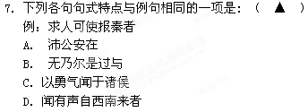
二、文言文阅读 （19分，其中选择题每题3分）
阅读下面的文言文，完成8-11题。
谢安，字安石。年四岁时，谯郡桓彝见而叹曰：“此儿风神秀彻，后当不减王东海。”及总角，善行书。少有重名。
寓居会稽，与王羲之及许询、支遁游处，出则渔弋山水，入则言咏属文，无处世意。尝与孙绰等泛海，风起浪涌，诸人并惧，安吟啸自若。舟人以安为悦，犹去不止。风转急，安徐曰：“如此将何归邪？”舟人承言即回。众咸服其雅量。时安弟万为西中郎将，总藩任之重。及万黜废，安始有仕进志，时年已四十余矣。
征西大将军桓温请为司马，将发新亭，朝士咸送。既到，温甚喜，言生平，欢笑竟日。既出，温问左右：“颇尝见我有如此客不？”
简文帝疾笃，崩，温入赴山陵^{①}，止新亭，大陈兵卫，将移晋室，呼安及王坦之，欲于坐害之。坦之甚惧，问计于安。安神色不变，曰：“晋祚存亡，在此一行。”既见温，坦之流汗沾衣，倒执手版。安从容就席，坐定，谓温曰：“安闻诸侯有道，守在四邻，明公何须壁后置人邪？”温笑曰：“正自不能不尔耳。”遂笑语移日。坦之与安初齐名，至是方知坦之之劣。
时苻坚强盛，疆埸多虞，诸将败退相继。安遣弟石及兄子玄等应机征讨，所在克捷。坚后率众，号百万，次于淮淝，京师震恐。加安征讨大都督。玄入问计，安夷然无惧色，答曰：“已别有旨。”既而寂然。玄不敢复言，乃令张玄重请。安遂命驾出山墅，亲朋毕集，方与玄围棋赌别墅。安常棋劣于玄，是日惧，便为敌手而又不胜。安遂游涉，至夜乃还，指授将帅，各当其任。
玄等既破坚，有驿书至，安方对客围棋，看书既竟，便摄放床上，了无喜色，棋如故。客问之，徐答云：“小儿辈遂已破贼。”既罢，还内，过户限^{②}，心喜甚，不觉屐齿之折，其矫情镇物如此。
安少有盛名，时多爱慕。安本能为洛下书生咏，有鼻疾，故其音浊，名流爱其咏而弗能及，或手掩鼻以学之。 （选自《晋书·谢安传》,有删改）
注：①山陵：皇帝的陵墓。 ②户限：门槛。
8. 对下列句中加点词的解释，不正确的一项是（ ▲ ）
A．言生平，欢笑竟日 竟：从头至尾
B．安从容就席，坐定 就：靠近，趋向
C．时苻坚强盛，疆埸多虞 虞：忧患
D．已别有旨 旨：皇上的旨意
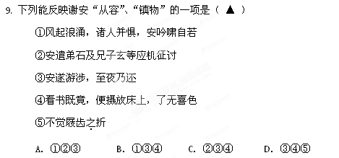
10. 下列对原文有关内容的分析和概括，不正确的一项是（ ▲ ）
A. 谢安少年时便颇具声名，长大后寄情山水诗文，不愿做官；在弟弟谢万遭到废黜以后，他才考虑当官，这时候已经四十多岁了。
B. 桓温非常看重谢安，请他做司马；谢安到了以后桓温和他相谈甚欢，等他走后还问左右，你们以前有没有看过我有这样的客人。
C. 淝水之战前，谢玄问计，谢安不作答，反而和他以别墅作赌注下围棋。谢安棋艺上本不如谢玄，加之内心紧张害怕，未能取胜。
D. 谢安少时，当时很多人爱慕他，有些人模仿他进行“洛下书生咏”的时候，竟连他因为鼻子的毛病而发出的浑浊的声音也一并模仿。
11. 把下列句子翻译成现代汉语。（10分）
（1）舟人以安为悦，犹去不止。（3分）
▲ ▲
（2）看书既竟，便摄放床上，了无喜色，棋如故。（4分）
▲ ▲
（3）七十者衣帛食肉，黎民不饥不寒，然而不王者，未之有也。（3分）
▲ ▲
三、古诗词鉴赏（20分）
12．阅读下面这首诗，然后回答问题。（10分）
宿桐庐江寄广陵旧游^{①}
孟浩然
山暝听猿愁， 沧江急夜流。风鸣两岸叶， 月照一孤舟。
建德非吾土， 维扬忆旧游。还将两行泪， 遥寄海西头。
【注释】①本诗是作者长安求仕不第后漫游吴越时所作。桐庐江即桐江，在今浙江省桐庐县境内，诗中的建德也指桐庐江。广陵即扬州，诗中的维扬、海西头均指扬州。
（1）首联中的“急”字因“引人遐思、情意深切”历来被人赞赏，请简要分析。（2分）
▲
（2）颔联写景有何特色？请简要赏析。（4分）
▲
（3）结合全诗，简要概括诗歌表达的情感内涵。（4分）
▲
13. 阅读下面这首词，然后回答问题。（10分）
杵声齐（古捣练子①）
贺铸
砧面莹，杵声齐。捣就征衣泪墨题。寄到玉关应万里，戍人犹在玉关西。
【注】①捣练是古人制衣的一道工序，就是裁剪衣服，先铺用作衣料的绢帛于砧石上，由两人相对，各执一杵，将其捣洗平净，然后剪裁成衣。
(l）简要概括词中刻画的主人公形象。（2分）
▲
(2）试赏析前两句中“莹”和“齐”的妙处。（4分）
▲
(3）最后两句在表现手法上有何特点，请作简要分析。（4分）
▲
四、名句名篇默写（10分）
14. （1）. ，只是朱颜改。
（2）.今宵酒醒何处， 。
（3）. ，潦倒新停浊酒杯。
（4）. ，相逢何必曾相识
（5）. ，秋水共长天一色。
（6）.谨庠序之教，申之以孝悌之义， 。
（7）.地崩山摧壮士死， 。
（8）. ，蓝田日暖玉生烟。
（9）.不见复关， 。 既见复关， 。

五、现代文阅读：文学类文本 (20分)
阅读下面的作品，完成11～14题。
在树的年轮中生长的乐器
王 芸
①在许多乐器的身体中，总能找得到一棵树的魂魄。只是不同的乐器，往往渗透着树在不同生命时段或不同部位的某种特质，彰显出各异的面目。
②二胡绝对是紧紧抓握着泥土的大树的根部。二胡奏出的声音，悲怆也好，苍劲也罢，哪怕偶尔欢娱一阕，都带有泥土的颜色与气息，都透着一丝苍凉。二胡的弓只一拉，戛然一声，人们的心便不由自主地往内收紧，收成一枚致密的核，被二胡的气场浑然包裹、束缚，却又仿佛随时会胀裂开来，一腔情绪迸泻而出，澎湃成汪洋。
③笛子是一尾游动在树腔中的气，有时蹿上梢头，只轻灵地一点；有时从树根直贯云霄，荡气回肠。琵琶如茎，精血充沛，刚健有力，是累世风雨也弹拨不断的结实与铿锵。纤指急弦，狂风骤雨仍稳伫如故，不输金石。小提琴是枝干，铺蔓回环，细可撑天，密可载云。繁花点点，叶稠如幕，阳光在每一处可照耀到的地方，朝着不同的方向闪闪发光。
④筝是一片春天新发的叶子，是叶子上恰好滚动的露珠，露珠上闪烁的光芒；是叶子在温润春日里时常承接的下场密雨，雨线上不小心拆散的月光。钢琴是春夏之交满树的花蕾次第绽放，干净、明澈而又激情的天籁彼此衔缀。箫是深秋落霜的树，遍体薄透清越的白，凌凌如月下剑光的寒，满身清肃之气。箫，离一株树的冬天，大概只有咫尺。
⑤独弦的马头琴，是一株躺下来说话的老树。一株缄默了千年的参天大树，就藏在马头琴里对我们开口说话。一个个颤音，喑哑，低回，连绵，苍茫，悠长。每一个音符是那历历在目、无边无际的沧海桑田，是那潮起潮落、风起云涌的苦难与欢欣，是那生命无处不在的脆弱与坚强、隐忍与抗争……除了缄口，聆听，我不知自己还能说些什么，做些什么。
⑥由陶土、兽骨制成的埙，也许不曾掺杂一丝木质，但绝对找得到有着无数年轮的树的一缕精魂。埙是从远古吹来的一阵风，脚不停步，吹过无数棵树的叶子、花朵和果实，搏动树的枝、粗朴的躯干和隐藏在泥土中的根，挟带走漫漫黄沙、树的精魂和时间的碎砾，从远古呼啸而至。
⑦埙一路走来的历程太漫长了，风中汇聚起太多种声音——如七彩光谱会合成透明的光线——以至我们只听见纯净单调、起起伏伏、无休无止的呜呜。在这质朴无华的声音里，我们情不自禁静敛心神，像盲人那样伸出心灵的双手，摸索着试图将碎砾缝合，将残缺还原，让精魂回到每一棵树的身体之中，将每一粒黄沙归还给早巳消失的土壤……可我们知道，永远回不去的，是和埙一道呼啸而来的时间。
⑧埙，听着听着就像一场大梦了。不知何时，泪已浸热双眼。
（选于《中国艺术报》2011年3月30日，有改动）
15．文章第①节在全文中有哪些作用?(4分)
▲ ▲
16．文章第③节画线句在表达上有什么特色?请简要分析。(6分)
▲ ▲
17．文章第⑤节是从哪几个方面写马头琴的?请简要概括。(4分)
▲ ▲
18．本文题为“在树的年轮中生长的乐器”，可作者浓墨重彩描写的埙却不是木制的，这样写是否离题?请结合文章内容加以探究。(6分)
▲ ▲
六、作文（70分）
19、人生旅途之中，不时会遇到沼泽地。有的人穿越一个个沼泽地，最后顺利地到达了人生的目的地;有的人不小心陷入沼泽地，在他人的鼓励和帮助下走出了困境；当然也有人很不幸运，在一阵挣扎后，最终以失败告终。
请以“走出人生的沼泽地”为题，写一篇不少于800字的记叙文。要求：立意自定。

参考答案
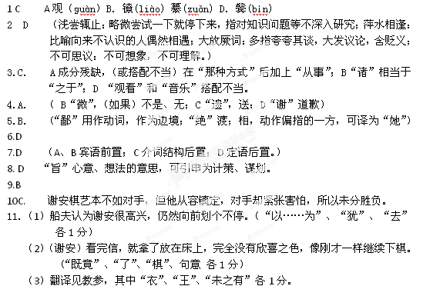
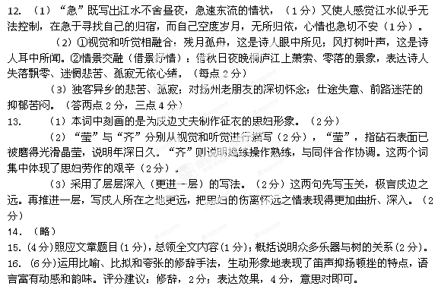17．(4分)①外形的特征；②乐音的特点；③音乐的内涵；④听者的感受。评分建议：每点1分。
18．(6分)不离题。①埙历史悠久，正如大树一样有着无数的年轮；②埙的乐音纯净单调、质朴无华，体现了树的本质特征；③埙由陶土、兽骨制成，大树最终回归泥土，野兽生活离不开树木，埙蕴含着树的精魂。评分建议：每点2分；不表明观点，扣1分。
19、作文（略）

